Trường TH&THCS Chiềng Ơn  Tổ: THCS | Họ và Tên GV: Hoàng Văn Trung
CHỦ ĐỀ: DI SẢN MĨ THUẬT
TÊN BÀI DẠY: TIẾT 15: BÀI 8: TẠO DÁNG VÀ TRANG TRÍ MẶT NẠ
Môn học: MĨ THUẬT: Lớp 7B
Thời gian thực hiện: ( Số tiết) 2 tiết
I. MỤC TIÊU.
1. Về kiến thức.
Sau bài học này, học sinh sẽ.
- Trình bày được đặc điểm về hình dáng, họa tiết, màu sắc đặc trưng của một số loại mặt nạ.
- Nêu được ý nghĩa của mặt nạ trong cuộc sống.
- Tạo dáng và trang trí được một sản phẩm mặt nạ theo ý thích.
- Chia sẻ và nhận xét được sản phẩm của mình, của bạn.
- Biết trân trọng, giữ gìn các giá trị truyền thống của dân tộc.
2. Năng lực.
* Năng lực chung.
- Năng lực giao tiếp và hợp tác thông qua hoạt động thảo luận nhóm, giới thiệu sản phẩm và ý tưởng của bản thân.
- Năng lực giải quyết vấn đề và sáng tạo thông qua các hoạt động thực hành, luyện tập
* Năng lực riêng.
- Nêu được đặc điểm của các loại mặt nạ thông qua các hoạt động trả lời câu hỏi vẫn đáp
- Biết cách khai thác đặc điểm mạt nạ và sáng tạo được một sản phẩm mặt nạ theo ý thích thông qua hoạt động thực hành, luyện tập.
- Biết cách đặt câu hỏi và nhận xét sản phẩm thông qua các hoạt động nhóm
3. Phẩm chất.
- Biết giữ gìn bảo vệ môi trường.
- Biết trân trọng và giữ gìn các giá trị truyền thống của dân tộc
II. THIẾT BỊ DẠY HỌC VÀ HỌC LIỆU.
1. Đối với giáo viên.
- SGK, Giáo án.
- Một số hình ảnh, video clip liên quan đến bài học.
- Máy tính, máy chiếu (Nếu có).
2. Đối với học sinh.
- SGK.
- Tranh ảnh sưu tầm một số mẫu, tranh, ảnh về mặt nạ với các chất liệu và kiểu dáng khác nhau.
- Các nguyên vật liệu, dụng cụ thức hành như: Bút chì, tẩy, màu vè, giấy màu, giấy bìa, hồ dán, dao, kéo…
III. TIẾN TRÌNH DẠY HỌC.
A. HOẠT ĐỘNG KHỞI ĐỘNG.
1. Mục tiêu: Tạo tâm thế hứng thú cho học sinh và từng bước làm quen bài học.
2. Nội dung: Trò chơi ghép tranh.
3. Sản phẩm học tập: Tranh ghép đúng thời gian quy định.
4. Tổ chức thực hiện:
- GV phát cho HS 2 ảnh (tác phẩm) mặt nạ Hai bức ảnh này đã được cắt thành nhiều mảnh.
- HS chơi trò chơi ghép tranh theo nhóm, thời gian 2 phút. Nhóm hoàn thành nhanh hơn là nhóm thắng cuộc.
GV nhận xét và tuyên dương nhóm hoàn thành nhanh và chính xác, động viên nhóm còn lại.
B. HOẠT ĐỘNG HÌNH THÀNH KIẾN THỨC.
Hoạt động 1: Khám phá.
1. Mục tiêu: Thông qua hoạt động, HS nêu được màu sắc, đường nét, đặc điểm hình dáng, biểu cảm mặt nạ.
2. Nội dung: GV trình bày vấn đề, HS quan sát tranh ảnh, thảo luận và trả lời câu hỏi.
3. Sản phẩm học tập: Câu trả lời của HS.
4. Tổ chức hoạt động:
HOẠT ĐỘNG CỦA GV VÀ HS | DỰ KIẾN SẢN PHẨM
Bước 1: GV chuyển giao nhiệm vụ học tập  GV cho HS quan sát các hình mặt nạ SGK trang 33, 34  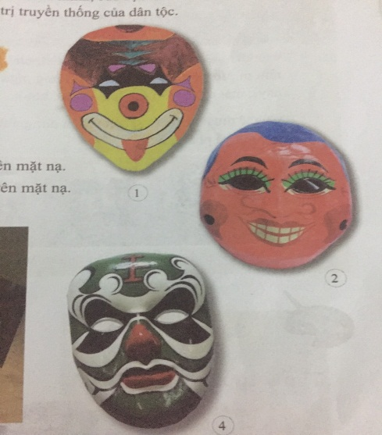  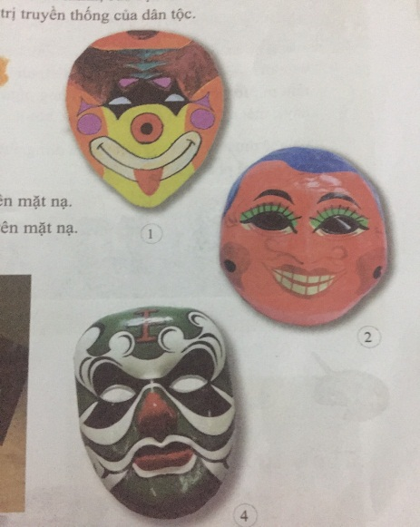  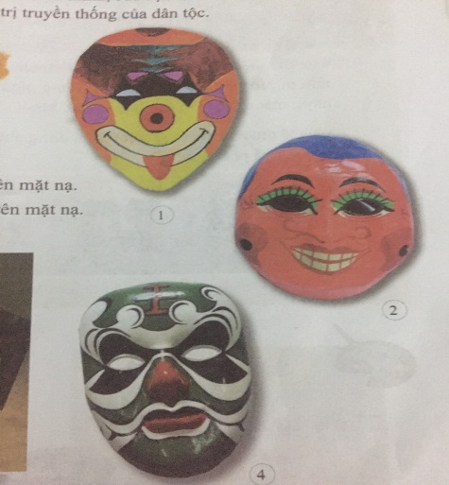  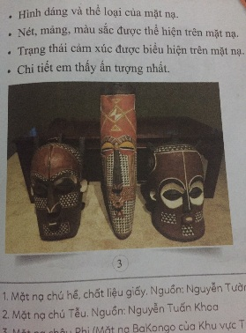  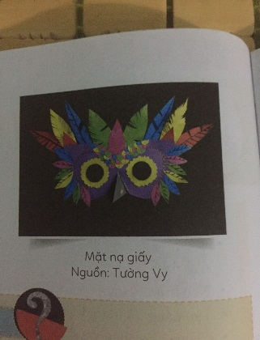  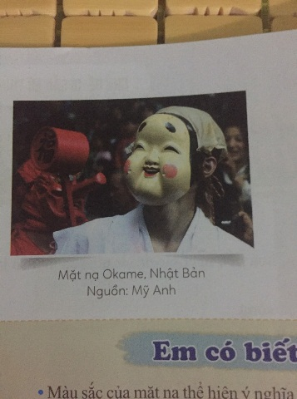  - GV chia lớp làm 4-6 nhóm, mỗi nhón khoảng 6-8 HS và mỗi nhóm nhận xét một hình mặt nạ, cho HS thảo luận nhóm theo kĩ thuật khăn trải bàn.  - Câu hỏi thảo luận:  + Nặt nạ dùng đề là gì?  + Nặt nạ có hình dáng và thể loại như thế nào?  + Em có nhận sét gì về nét, mang, màu thể hiện trên mặt nạ?  + Phân biệt các trạng thái cảm súc biểu hiện trên mặt nạ?  + Em thích mặt nạ nào nhất? vì sao?  Bước 2: Học sinh thực hiện nhiệm vụ học tập  - HS thảo luận nhóm theo các câu hỏi gợi ý, viết kết quả thảo luận trên giấy A0 trong thời gian 5 phút  Bước 3: Báo cáo kết quả hoạt động và thảo luận.  - Đại diện nhóm lên bảng trình bày kết quả thảo luận, các nhóm còn lại nhận xét và bổ sụng (nếu có).  - 1 HS đọc nội dung Em có biết  Bước 4: Đánh giá kết quả, thực hiện nhiệm vụ học tập.  - GV nhận xét và chốt kiến thức.  - Tuyên dương các nhóm nhanh và chính xác, động viên các nhóm còn lại. | I. Khám phá  - Mặt nạ dùng để hóa trang, trang trí, biểu diễn…  - Mặt nạ có nhiều hình dáng và thể loại khác nhau  - Màu sắc, đường nét của mặt nạ phong phú thể hiện tính cách nhân vật.  - Mỗi mặt nạ có một trang thái cảm súc biểu hiện khác nhau: Hiển lành, hõm hỉnh, ác…
C. HOẠT ĐỘNG LUYỆN TẬP.
Hoạt động 2: Sáng tạo.
1. Mục tiêu: Thông qua hoạt động, HS tìm được ý tưởng và thực hành vẽ hoặc thiết kế một mặt nạ.
2. Nội dung: GV trình bày vấn đề, HS thực hành vẽ hoặc thiết kế mặt nạ dưới sự hướng dẫn của GV.
3. Sản phẩm học tập: SPMT của HS.
4. Tổ chức hoạt động:
HOẠT ĐỘNG CỦA GV VÀ HS | DỰ KIẾN SẢN PHẨM
Bước 1: GV chuyển giao nhiệm vụ học tập  - GV cho HS đọc nội dung 3 bước tìm ý tưởng, Yêu cầu 6 HS chia sẻ ý tưởng của bản thân cho cả lớp cùng nghe.  - Gợi ý:  + Mục đích em sử dụng mặt nạ để làm gì?  + Em chọn hình ảnh, họa tiết điển hình nào?  + Em dùng nguyên vật liệu nào để thực hiển sản phẩm?  + Em chọn phường pháp thực hành nào?  - Hướng dẫn HS tìm hiểu các bước thực hành. Gọi 1 HS trả lời câu hỏi  + Để thiết kế được mặt nạ ta làm thế nào?  - GV thực hiện mẫu ch HS quan sát  - Yêu cầu HS thực hành sáng tạo sản phẩm  Bước 2: Học sinh thực hiện nhiệm vụ học tập  - 1 HS đọc nội dùng tìm ý tưởng  - Đại diện 6 HS nêu ý tưởng của bản thân cho các bạn trong lớp cùng nghe.  -1 HS trả lời câu hỏi về cách thực hiện mặt nạ  - HS thực hành làm sản phẩm mặt nạ theo nhóm hoặc cá nhân.  Bước 3: Báo cáo kết quả hoạt động và thảo luận.  - HS chia sẻ ý tưởng  Bước 4: Đánh giá kết quả, thực hiện nhiệm vụ học tập.  - GV nhận xét, chốt kiến thức. | II. Sáng tạo:  - Tìm ý tưởng:  B1: Xác định mục đích sử dụng của sản phẩm.  B2: Chọn hình ảnh, họa tiết điển hình.  B3: Xác định phương pháp thực hành.  - Thực hành:  +Cách1:  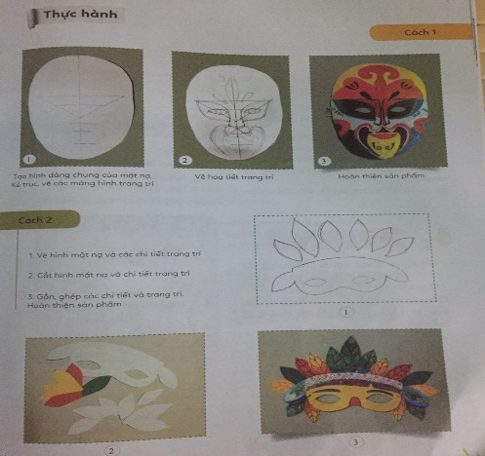  + Cách 2:  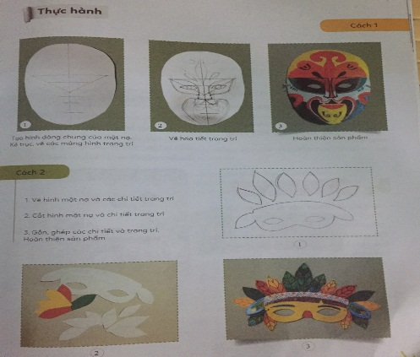
Hoạt động 3: Thảo luận.
1. Mục tiêu: Thông qua hoạt động, HS trưng bày bài vẽ tranh chân dung bộ đội và chia sẻ với GV, các bạn trong lớp học.
2. Nội dung: GV trình bày vấn đề, HS trưng bày sản phẩm và chia sẻ.
3. Sản phẩm học tập: Phần trình bày và câu trả lời của HS.
d. Tổ chức hoạt động:
HOẠT ĐỘNG CỦA GV VÀ HS | DỰ KIẾN SẢN PHẨM
Bước 1: GV chuyển giao nhiệm vụ học tập  - GV cho HS chia sẻ sản phẩm của nhóm, cá nhân  Bước 2: Học sinh thực hiện nhiệm vụ học tập  - HS viết bài giới thiệu sản phẩm của nhóm hoặc cá nhân trên giấy A0  Bước 3: Báo cáo kết quả hoạt động và thảo luận.  - Các nhóm, cá nhân trưng bày sản phẩm và thuyết trình giới thiệu sản phẩm.  - Các nhóm, cá nhân khác nhận xét  Bước 4: Đánh giá kết quả, thực hiện nhiệm vụ học tập.  - GV nhận xét, chốt kiến thức và không đánh giá sản phẩm.  - Tuyên dương các nhóm, cá nhân nhanh, đẹp, sáng tạo, động viên các nhóm, cá nhân còn lại | III. Thảo luận  - Sản phẩm của HS
D. HOẠT ĐỘNG VẬN DỤNG
a. Mục tiêu: Thông qua hoạt động, HS làm sản phẩm mặt nạ sử dụng theo ý thích
b. Nội dung: GV trình bày vấn đề, HS thực hành làm mặt nạ.
c. Sản phẩm học tập: SPMT của HS.
d. Tổ chức hoạt động:
Bước 1: GV chuyển giao nhiệm vụ học tập
- GV giao nhiện vụ về nhà. Gợi ý HS chia sẻ ý tưởng.
+ Em sẽ làm mặt nạ như thế nào?
+ Em là mặt nạ dùng để làm gì?
+ Em sử dụng nguyên vật liệu gì để làm sản phẩm?
+ Em sử dụng phương pháp thực hành nào?
Bước 2: Học sinh thực hiện nhiệm vụ học tập
- HS làm sản phẩm mặt nạ ở nhà
Bước 3: Báo cáo kết quả hoạt động và thảo luận.
- Chia sẻ ý tưởng với bạn hoặc người thân.
Bước 4: Đánh giá kết quả, thực hiện nhiệm vụ học tập.
- GV nhận xét, chốt kiến thức.
- Khuến khích HS sử dụng nguyên vật liệu thân thiện với môi trường để thực hiện sản phẩm.
- Dặn dò chuẩn bị bài sau.
Kế hoạch đánh giá
Hình thức đánh giá | Phương pháp đánh giá | Công cụ đánh giá | Ghi chú
Đánh giá thường xuyên (GV đánh giá HS,  HS đánh giá HS) | - Vấn đáp.  - Kiểm tra thực hành. | - Các loại câu hỏi vấn đáp, bài tập thực hành.

------------------------------------------------------

